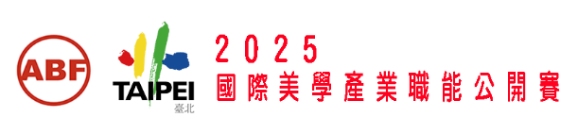  攝影師  愛環保，封套與掛繩請回收至大會 | 攝影師  愛環保，封套與掛繩請回收至大會
攝影師  愛環保，封套與掛繩請回收至大會 | 攝影師  愛環保，封套與掛繩請回收至大會

